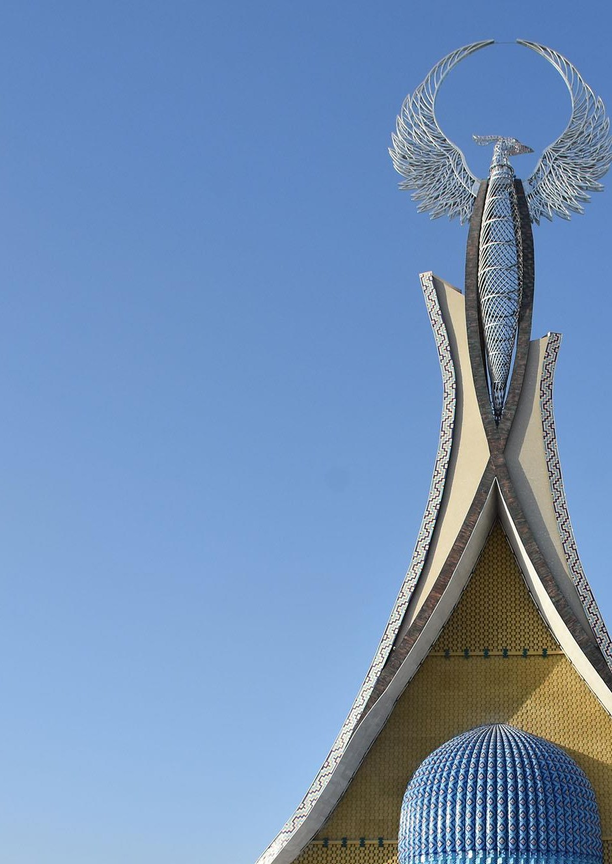








БИЗНЕС-ПЛАН
АО «КОМПАНИЯ ТАШКЕНТ ИНВЕСТ»

2023-2024

2024

«УТВЕРЖДЕНО»
Решением Наблюдательного Совета
№ от
АО «КОМПАНИЯ ТАШКЕНТ ИНВЕСТ»

Шакиров.Б.
и.о. Председателя правления

БИЗНЕС-ПЛАН
АО «КОМПАНИЯ ТАШКЕНТ ИНВЕСТ»
на 2024 год

г. Ташкент

ОБЩИЕ СВЕДЕНИЯ О ДЕЯТЕЛЬНОСТИ КОМПАНИИ

ПАСПОРТ

ПОЛНОЕ НАИМЕНОВАНИЕ | Акционерное общество «Компания Ташкент Инвест»
СОКРАЩЕННОЕ НАИМЕНОВАНИЕ | АО «Компания Ташкент Инвест»
ОРГАНИЗАЦИОННО- ПРАВОВАЯ ФОРМА | Акционерное общество (АО)
ЮРИДИЧЕСКИЙ АДРЕС | Республика Узбекистан, 100066, г. Ташкент, Чиланзарский район, ул. Ислама Каримова, 51
ДАТА ОБРАЗОВАНИЯ | Указ Президента Республики Узбекистан от 26.07.2023г. № УП- 112 «О мерах по социально-экономическому развитию города Ташкента до 2030 года»
ДАТА РЕГИСТАРЦИИ | 23.08.2023
И.О. ПРЕДСЕДАТЕЛЯ  ПРАВЛЕНИЯ | Шакиров Бахром Аскаралиевич
ГЛАВНЫЙ БУХГАЛТЕР | Тургунбоева Гавхар Мирхияевна
УСТАВНЫЙ КАПИТАЛ | 100 000 000 000 сум
РАСПРЕДЕЛЕНИЕ УСТАВНОГО КАПИТАЛА | 100 % (100 000 000 000 сум)
НОМИНАЛЬНАЯ СТОИМОСТЬ ОДНОЙ  АКЦИИ | 1 сум
КОЛИЧЕСТВО ВЫПУЩЕННЫХ АКЦИЙ | 100 000 000 000 штук простых акций (бездокументарных)
БАНКОВСКИЕ РЕКВИЗИТЫ | АКБ «Микрокредитбанк»  р/с: 2021 0000 6056 9623 3001  МФО: 00433
НОМЕР И ДАТА  ГОСУДАРСТВЕННОЙ РЕГИСТРАЦИИ | Зарегистрировано центром государственных услуг  Чиланзарского района г. Ташкента от 23.08.2023г. № 2249998
ИНН | 310 731 897
ОКЭД | 70100 - Деятельность головных компаний
АДРЕС ЭЛЕКТРОННОЙ  ПОЧТЫ | info@tashkentinvest.com
ОФИЦИАЛЬНЫЙ ВЕБ-  САЙТ | https://toshkentinvest.uz/
ТЕЛЕФОН | (+99871) 210-02-61

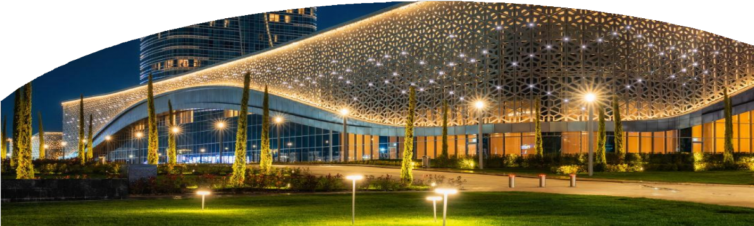
О КОМПАНИИ
Акционерное общество «Компания Ташкент Инвест» создано при учредительстве хокимията столицы в соответствии с Указом Президента Республики Узбекистан от 26.07.2023 № УП-112 «О мерах по социально-экономическому развитию города Ташкента до 2030 года». Компания является ключевым участником в процессе развития инфраструктуры и улучшения качества жизни жителей города Ташкент, которая активно участвует в реализации программы развития социально-экономического потенциала столицы, а также внедрении инвестиционных проектов, направленных на совершенствование городской инфраструктуры. Компания выполняет задачи «моста» между государством и субъектами предпринимательства и нацелена на содействие в развитие инфраструктуры столицы
Цель деятельности Компании — превращения города Ташкента в один из наиболее удобных для проживания городов путем внедрения принципов современного менеджмента и системы взаимовыгодного сотрудничества государства и субъектов предпринимательства, в частности, повышения эффективности задействования имеющихся ресурсов, улучшения социальной инфраструктуры и архитектурного облика, а также увеличения удобного пространства и зеленых зон для населения столицы.
Основными направлениями работы компании являются:
    - Проведение анализа состояния имущества городского и районных хокимиятов, а также их предприятий и учреждений (муниципальное имущество), выявление имеющихся ресурсов и возможностей, разработка предложений по их эффективному использованию;
    - Управление муниципальными активами, реализация проектов государственно-частного партнёрства на их основе в качестве государственного партнёра и их сдача в аренду и управление предпринимателям, мониторинг и оценка их эффективности;
    - Повышение инвестиционной привлекательности объектов муниципальной собственности, реализация инвестиционных проектов на их основе с инвесторами;
    - Участие в финансировании перспективных проектов предпринимателей, связанных с развитием инфраструктуры Ташкента, исходя из их финансовой привлекательности и эффективности;
    - Организация разработки программ развития и реновации отдельных районов Ташкента, мастер-плана и проектной документации объектов, запланированных к строительству и другие;
    - Координация работ по строительству и реконструкции в Ташкенте и процессов подключения к инфраструктурным сетям.

ФОНД РАЗВИТИЯ ТАШКЕНТА
Примечание: Компания управляет фондом развития города Ташкента.
Цели Фонда — «финансирование инфраструктурных проектов и оперативное решение неотложных вопросов в коммунальной и иных сферах повседневной жизни населения».
Средства фонда будут тратиться на реализацию проектов ГЧП, перспективных проектов, связанных с развитием инфраструктуры Ташкента, программы развития и реновации отдельных районов столицы, разработку мастер-плана и проектной документации строящихся объектов, строительство, реконструкцию, капитальный ремонт и оснащение объектов экономики и социальной сферы, благоустройство и озеленение территорий.
Фонд также будет направлять средства на создание инфраструктуры (вода, канализация, электричество, газ и автодороги) в строящихся массивах «Новый Узбекистан», массивах, включённых в госпрограммы жилищного строительства, а также в специальных экономических зонах и малых промзонах (питьевая вода и канализация, электроснабжение, сети природного газа и автомобильные дороги).
В этот список входят и проекты, включённые в инвестиционные программы, а также проекты придорожной инфраструктуры вдоль автомобильных дорог международного и республиканского значения.
Источниками финансирования фонда:
- доходы от проектов, финансируемых фондом, в том числе выручка от продажи созданных активов «Ташкент инвест»; доходы от проектов ГЧП, в которых компания хокимията участвовала в качестве государственного партнёра;
- 70% средств, полученных от приватизации земельных участков несельскохозяйственного назначения в Ташкенте и реализации права аренды участков через аукцион, за вычетом расходов, определяемых правительством, а также часть, которая направляется в бюджет района, на территории которой расположена земля.
- 50% от суммы штрафов за нарушения Правил дорожного движения, зафиксированные средствами фото- и видеофиксации в Ташкенте, которые перечисляются в местный бюджет города; часть специальной надбавки, установленной к тарифам на услуги питьевого водоснабжения и канализации;
- 20% от установленной законодательством платы за размещение объектов наружной рекламы и информации в Ташкенте;
- 100% платы за разработку архитектурно-планировочного задания на проектирование строительства или реконструкции градостроительного объекта для покрытия части затрат на создание инженерно- коммуникационных сетей и транспортной инфраструктуры в столице;
- отчисления из части перевыполненного плана по доходам городского бюджета; спонсорские пожертвования физических и юридических лиц, гранты международных финансовых институтов и иностранных организаций и другие.

ОРГАЗИЦИОННАЯ СТРУКТУРА

Информация об органах управления АО «Компания Ташкент Инвест»
№ | Ф.И.О. | Должность (место работы) | Доля в компании
 |  | I. АКЦИОНЕР
1. | Хокимият города Ташкент |  | 100%
II. ЧЛЕНЫ НАБЛЮДАТЕЛЬНОГО СОВЕТА
1. | Умурзаков Шавкат Буранович | Член Наблюдательного совета по государственной доли, Хоким города Ташкент
2. | Рахманов Шароф Диерович | Член Наблюдательного совета по государственной доли,  Заместитель хокима города Ташкент
3. | Шукуров Азизбек Кобилович | Член Наблюдательного совета по государственной доли,  Первый заместитель Председателя  Правления по трансформации и финансам АО «Узавтосаноат»
4. | Тогаев Наби Исмоилович | Независимый член Наблюдательного совета,  Начальник отдела по управлению активами ООО «Узбекско-Оманская  Инвестиционная Компания»
5. | Прияткин Алексей Николаевич | Независимый член Наблюдательного совета,  Партер «Орбита Капитал» (Россия)
III. ИСПОЛНИТЕЛЬНЫЙ ОРГАН – ПРАВЛЕНИЕ
1. | Шакиров Бахром Аскаралиевич | и.о. Председателя правления
2. | Гурко Александр Олегович | Первый заместитель председателя правления по цифровой трансформации  и информационным технологиям
3. | Отахонова Наргизахон Ганиевна | Заместитель председателя правления по управлению проектами
4. | Кодиров Рустам Шухратович | Заместитель председателя правления по стратегическому развитию
5. | Рябов Никита Владимирович | Заместитель председателя правления по инвестициям

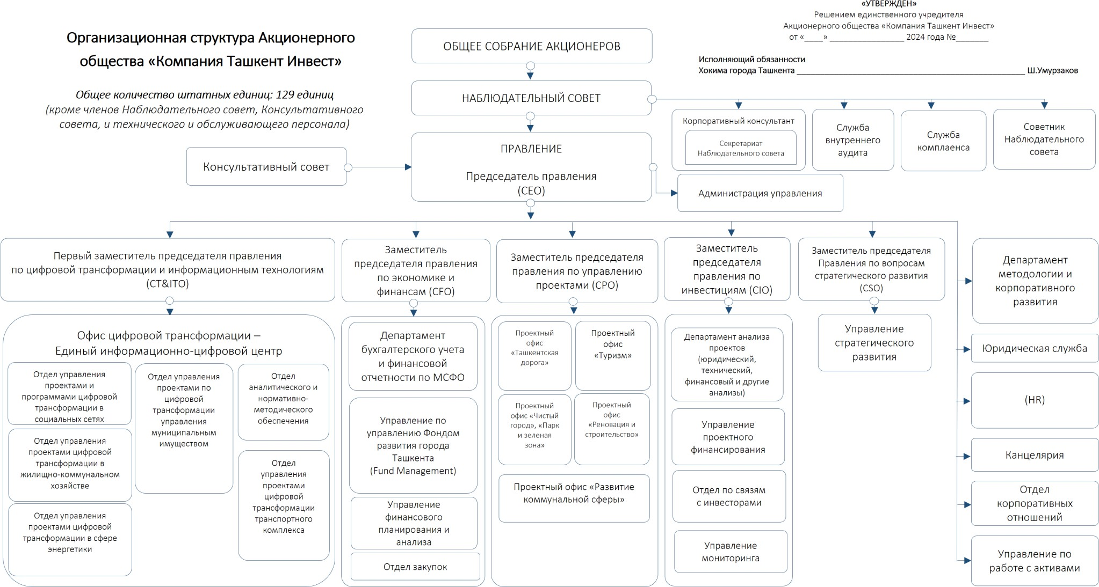

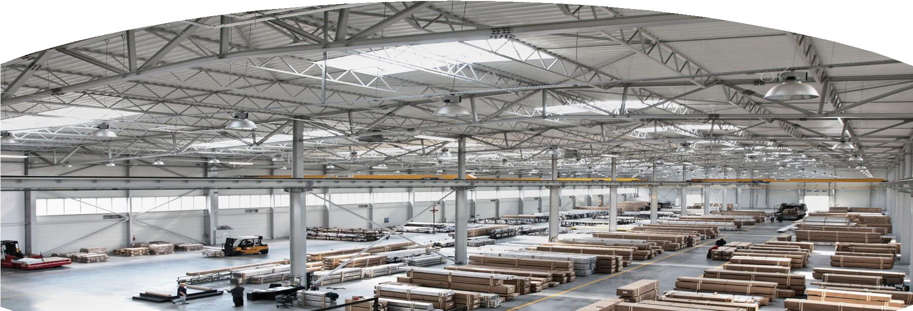
ОСОБАЯ ПРОМЫШЛЕННАЯ ЗОНА «ЯНГИ АВЛОД»
Постановлением Президента Республики Узбекистан от 20.03.2024г. №ПП-138 «Об организации особой промышленной зоны «Янги авлод»», предусмотрено выделение земельного участка площадью 764,5 га в г. Ташкенте для организации Особой промышленной зоны «Янги авлод» (далее – ОПЗ) на 30 лет. Земельные участки предоставлены участникам на праве аренды путём аукционных торгов.
В настоящее время, заключено соглашение с Компанией CAMCE Engineering Co., LTD (КНР) о разработке концепции ОПЗ, в которой предусматривается разработка мастер-плана с учётом разделения земельных участков на кластеры промышленности (машиностроение, пищевая промышленность, фармацевтика, мебельная индустрия, строительные материалы), а также проектирование инфраструктуры, инженерно-коммуникационных сетей, строительства подстанций. Кроме этого, на территории ОПЗ планируется организовать мультимодальный логистический комплекс (сухой порт) с мировыми операторами, а также организация R&D, учебных и финансовых центров, которые будут оказывать услуги участникам ОПЗ и другим лицам.
Согласно ПП-138, участникам ОПЗ предоставляются налоговые льготы и таможенные преференции согласно с действующим законодательством о специальных экономических зонах и налоговому и таможенному кодексу Республики Узбекистан.
При компании было учреждено предприятие, специализированное на управлении особой промышленной зоной.

 | Название | Размер доли (%) | Сфера деятельности
1. | * ООО "YANGI AVLOD MAXSUS SANOAT ZONASI BOSHQARUVCHI KOMPANIYASI" | 100% | Управляющая компания
*Предприятие сформировано в апреле 2024 г.

ПЛАН ЗАКУПОК
в тыс. суммах

 |  |  |  | 2024 год (прогноз) |  |  |  |  | В том числе:
№ | Наименование товара (работ, услуг) | Единица  измерения | Годовая  потребность |  |  | 1-квартал |  | 2-квартал (план) |  | 3-квартал (план) |  | 4-квартал (план)
 |  |  |  | Колво. | Сумма | Колво. | Сумма | Колво. | Сумма | Колво. | Сумма | Колво. | Сумма
Итого |  |  |  |  | 1 165 271 |  |  |  | 357 461 |  | 391 089 |  | 433 246
1. | Основные средства, в том числе: |  |  | 128 | 1 165 271 |  |  | 38 | 353 561 | 42 | 385 739 | 48 | 425 971
 | Компютеры (Ноутбуки) | 1 шт. | — | 101 | 969 325 |  |  | 31 | 305 615 | 34 | 325 295 | 36 | 338 415
 | Принтеры | 1 шт. | — | 4 | 22 168 |  |  | 2 | 10 168 |  |  | 2 | 12 000
 | Мониторы | 1 шт. | — | 23 | 173 778 |  |  | 5 | 37 778 | 8 | 60 444 | 10 | 75 556
2. | Нематериальные активы, в том числе:
3. | Товарно-материальные запасы, в том числе:
4. | Услуги и работы, в том числе:
 | Аудиторские и консультационные услуги
5. | Другие, в том числе: |  |  |  |  |  |  |  | 3 900 |  | 5 350 |  | 7 275
 | Канцелярские товары |  |  |  |  |  |  |  | 2 400 |  | 3 600 |  | 5 400
 | Питьевая вода 18.9 л | 1 шт. |  |  |  |  |  | 75 | 1 500 | 83 | 1 750 | 87 | 1 875

ИНВЕСТИЦИОННЫЕ И СОЦИАЛЬНЫЕ ПРОЕКТЫ
Компании Ташкент Инвест играют важную роль в развитии городской инфраструктуры и социальной сферы г. Ташкента через реализацию разнообразных проектов. В их портфеле присутствуют как социальные инициативы, направленные на улучшение качества жизни горожан, так и инвестиционные проекты, способствующие экономическому росту и модернизации городской среды.
Среди социальных проектов фигурируют такие инициативы, как реконструкция автомобильных дорог, развитие коммунального хозяйства, строительство жилья и другие. Эти мероприятия направлены на создание более комфортных условий для проживания горожан, улучшение транспортной инфраструктуры и снижение негативного воздействия на окружающую среду.

